Письмо №73 от 31 января 2019 года

О проведении диагностики учителей математики

Руководителям ОО

МКУ «Управление образования» Сергокалинского района информирует Вас о том, что в целях повышения качества образования по математике и улучшения результатов ГИА 1 февраля 2019 года с 14:00 до 15:30 будет проведена диагностика учителей математики ОО РД.
Необходимо создать условия для качественного проведения диагностики:
обеспечить каждого учителя ноутбуком или компьютером для входа в систему в указанное время;
обеспечить подключение интернета.
Техническим специалистам необходимо ознакомиться с приложением №2.
По техническим вопросам обращаться по телефону: 89634188541 – Абдулаев Осман Алиевич abdulaev.oa@dagiro.ru
Просим довести данную информацию до сведения учителей математики и обеспечить участие учителей в диагностике, согласно указанному списку в приложении №1 в формате Excel.
По всем вопросам обращаться по тел.: +79094788723 (Исабекова Румина Куйбышевна):, электронная почта – isabekova.rumina@mail.ru
Приложение №1 и №2: в 2 экз.

Начальник МКУ «УО»: Х.Исаева

Приложение №2

ПОДГОТОВКА К РАБОТЕ
1. Для начала работы перейдите на сайт виртуальной школы по адресу http://diro.imumk.ru/.
2. Для аутентификации на главной странице Системы diro.imumk.ru введите Логин (e-mail) и пароль. Щелкните кнопку Войти.
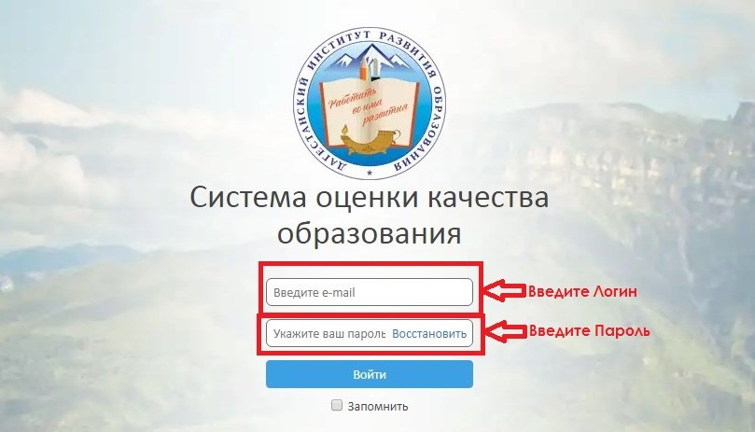

Рис. 1. Экран аутентификации пользователя
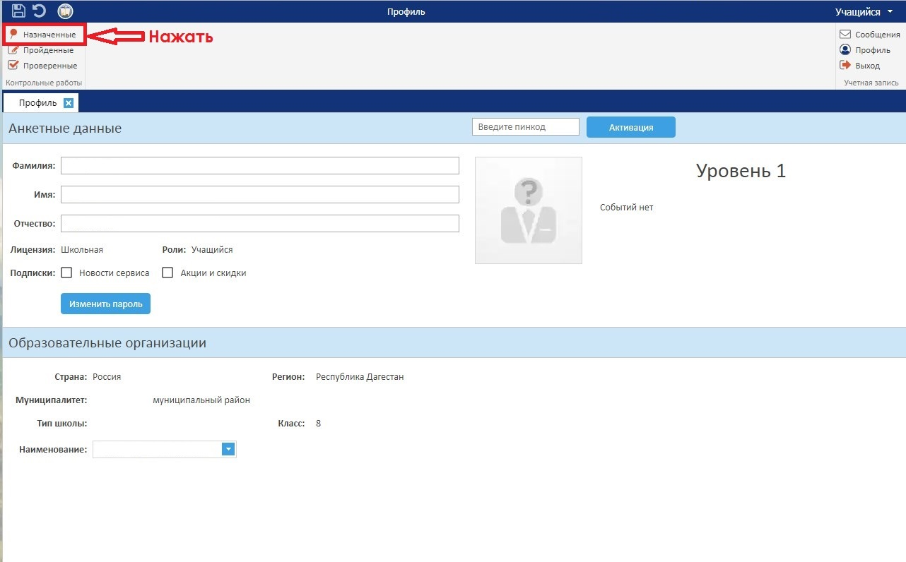
3. Для того, чтобы посмотреть список назначенных работ и перейти к их выполнению нажмите на ссылку Назначенные в разделе Работы на панели инструментов.

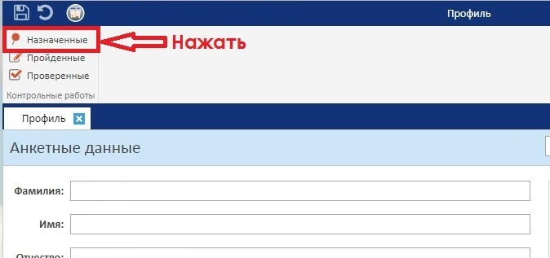

4. Для того, чтобы открыть работу для выполнения нажмите на ссылку в столбце Работа. Откроется окно с заданием в плеере.



